Werk in Anzeige falsch:

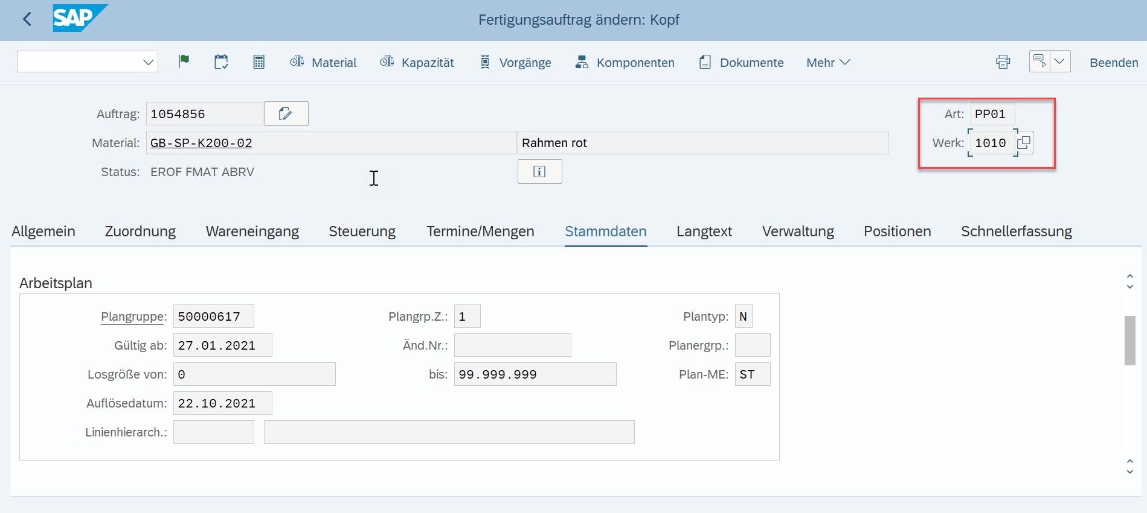

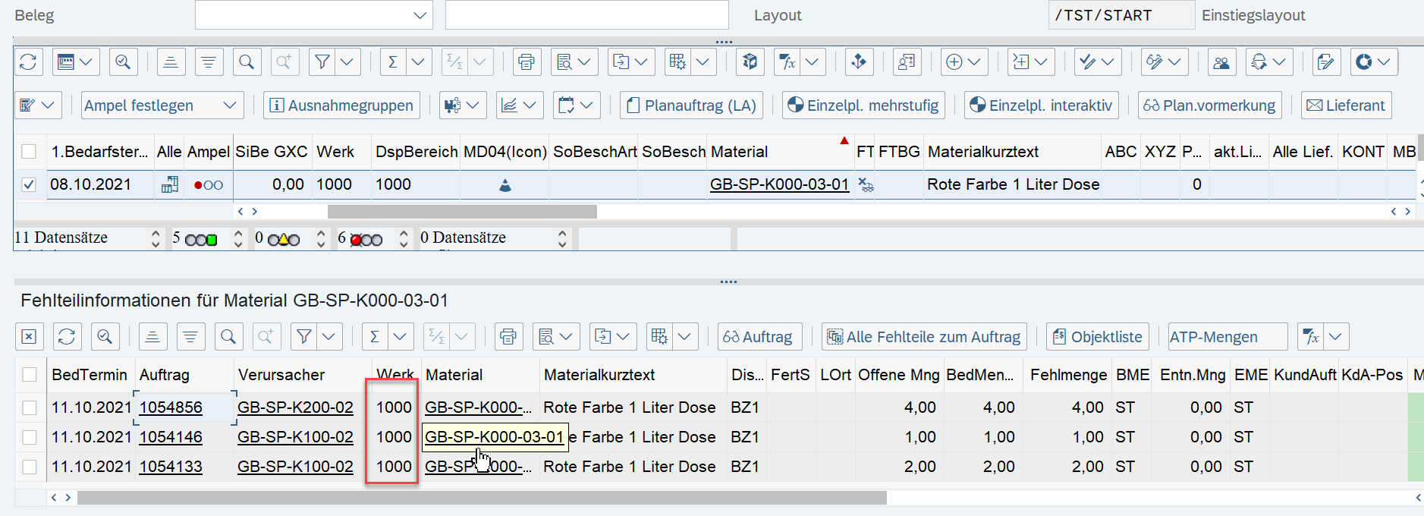

Fehlteil nur im Produktionswerk und FT_BGR fehlt.
Was mache ich falsch, bzw. was soll das Ergebnis sein ?
